Муниципальное общеобразовательное учреждение
«Средняя общеобразовательная школа № 2»

  - Всероссийский творческий детский конкурс

«ПРОБА ПЕРА»
Номинация «Моя будущая профессия»
Сочинение на тему:
«Моя будущая профессия – пилот гражданской авиации»

Работу выполнил:
Манчинский Вячеслав
Александрович,
18.03.1999 года рождения,
учащийся 9 «А» класса
МОУ «СОШ № 2»
Руководитель:
Савченко Анна Анатольевна,
учитель географии
МОУ «СОШ № 2»

г. Ухта
2015 г.
«Моя будущая профессия - пилот гражданской авиации».
Еще в детстве, когда мы с мамой летали на отдых на самолете, меня привлек один памятник у здания аэровокзала в г. Ухте – гражданский вертолет. Я специально просил маму приехать заранее в аэропорт, что бы полюбоваться на него и помечтать. А еще, я любил стоять возле окна в зале ожидания и смотреть на то, как взлетают и приземляются «стальные птицы» - самолеты. Это были самые радостные и счастливые моменты!
Мама, видя мою тягу к самолетам, стала «подбрасывать» книги про летчиков и космонавтов. И уже в пятом классе я окончательно понял: небо - это моё!

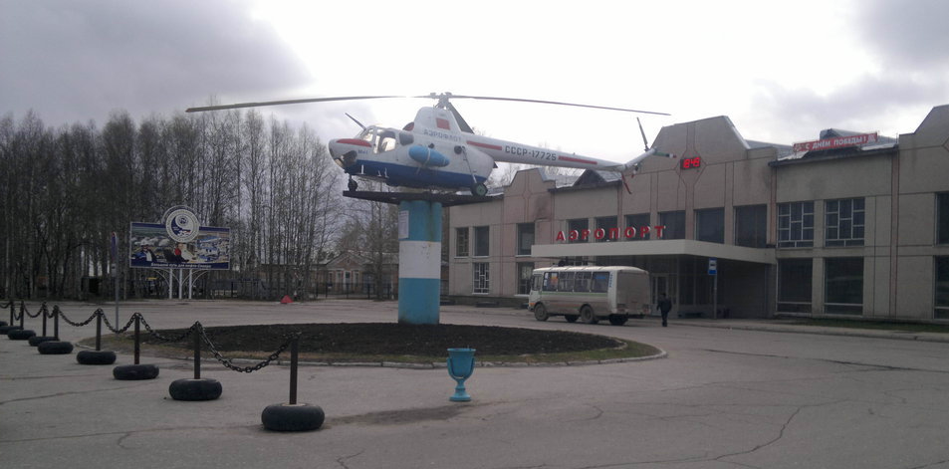
Аэропорт г. Ухты, Республики Коми

Многие дети в детстве мечтают стать лётчиками, но для этого нужно не только желание, но и определенные качества: выносливость, физическая подготовка, умение четко и быстро принимать решение в критических ситуациях. Уже со школы я готовлю себя к будущей профессии: занимаюсь в спортивной секции по легкой атлетике, изучаю точные предметы: математику, физику, не только в школе, но и самостоятельно. Много смотрю научно-познавательных телепередач и читаю специализированную литературу. А еще я изучаю английский язык, так как он является языком международного общения.
Я отметил для себя все плюсы и минусы данной профессии.
Преимущества:
- профессия, которая воплощает мои мечты;
- я смогу путешествовать по миру;
- достойная зарплата.
Недостатки:
- у меня будет мало свободного времени для личной жизни;
- это рискованная работа. Хотя авиатранспорт считается самым безопасным, но на психологическом уровне многие боятся летать;
- трудно сменить работу или найти что-нибудь смежное.
Несмотря на все недостатки я все же буду стремиться к своей мечте и обязательно покорю небо!

